第十二章 核磁共振谱补充练习题
一、预计下列化合物有几个核磁共振信号？
1、CH₃CH₂CH₂CH₃ 2、CH₃CH = CH₂ 3、CH₃COOCH（CH₃）₂
4、1，2 – 二溴丙烷 5、反 – 二丁烯 6、2 – 氯丁烷
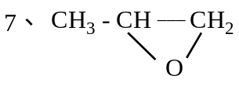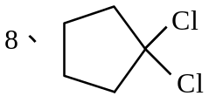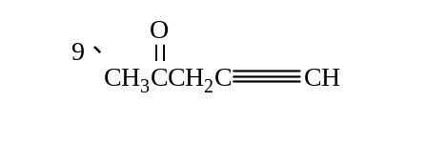
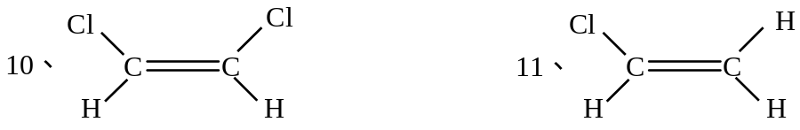
写出具有下列分子式，但仅有一个核磁共振信号的化合物的结构式。
1、C₅H₁₂ 2、C₃H₆ 3、C₂H₆O 4、C₃H₄ 5、C₂H₄Br₂
6、C₄H₆ 7、C₈H₁₈ 8、C₃H₆Br₂
三、写出具有下列分子式，但具有二个核磁共振信号的化合物的结构式。
1、C₃H₅Cl₃ 2、C₂H₅OCl 3、C₃H₈O₂ 4、C₃H₆O₂ 5、C₅H₁₀Cl₂
四、二甲基环丙烷有三个异构体，他们分别给出2、3、4个核磁共振信号，请写出他们的构型式。
五、按化学位移值δ的大小，将下列化合物的核磁共振信号排列成序。
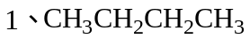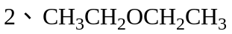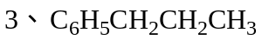
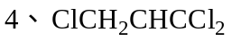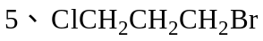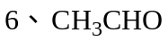
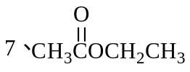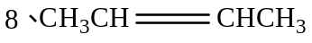
六、根据¹HNMR推测下列化合物的结构。
1、C₈H₁₀：δ：1.2 （3H，三重峰） 2、C₁₀H₁₄: δ：1.1（6H，三重峰）
δ：2.6（2H，四重峰） δ：2.5 （4H，四重峰）
δ：7.1（5H，单 峰） δ：7.0 （4H，单 峰）
3、C₆H₁₄：δ：0.8 （12H，二重峰） 4、C₄H₆Cl₄：δ：3.9 （4H，二重峰）
δ：1.4 （2H，七重峰） δ：4.6 （2H，三重峰）
5、C₁₄H₁₄：δ：2.9 （4H，单 峰） 6、C₁₀H₁₄：δ：1.3 （9H，单 峰）
δ：7.1 （10H，单 峰） δ：7.4 （5H，单 峰）
7、C₆H₁₂O₂ IR： 在1700cm⁻¹和3400cm⁻¹处有吸收峰
¹HNMR：δ：1.2 （6H，单 峰） δ：2.2 （3H，单 峰）
δ：2.6 （2H，单 峰） δ：4.0 （1H，单 峰）
七、用1mol丙烷与2mol氯气进行自由基氯化反应，小心分馏得到A、B、C、D四种二氯代丙烷。根据核磁共振谱的数据，分别写出他们的结构式。
A： b.p：69℃ δ：2.4（6H，单 峰）
B：b.p：88℃ δ：1.2（3H，三重峰）δ：1.9 （2H，多重峰）
δ：5.8 （1H，三重峰）

C：b.p：96℃ δ：1.4（3H，二重峰） δ：3.8 （2H，二重峰）
δ：4.3 （1H，多重峰）
D：b.p：120℃ δ：2.2 （2H，三重峰） δ：3.7 （4H，三重峰）

第十三章 红外与紫外光谱补充练习题
一、列出下列化合物所有的电子跃迁类型。
1、CH₃CH₃ 2、CH₃Br 3、CH₃CH=O 4、CH₃OH
二、指出下列化合物中能量最低的电子跃迁类型。
1、CH₃CH₂CH₂OH 2、CH₃CH₂CH=CH₂ 3、CH₃CH₂OCH₂CH₃
4、CH₃CH₂COCH₃ 5、CH₂=CH-CH=O
三、按紫外吸收波长由长到短的顺序排列下列化合物。
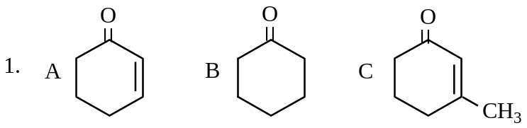
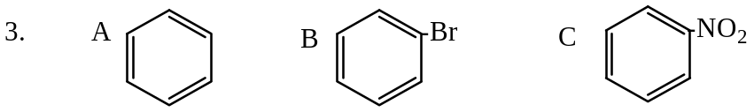
- 顺- 1，2 — 二苯乙烯与反- 1，2 — 二苯乙烯
- A.CH₃Cl B.CH₃Br C.CH₃I
四、三氯乙醛的水合物可能存在两种结构：Cl₃C-CH=O.H₂O与Cl₃C-CH（OH）₂，如何用紫外光谱确定它的结构是哪一种？
五、指出下列异构体所对映的紫外光谱数据：
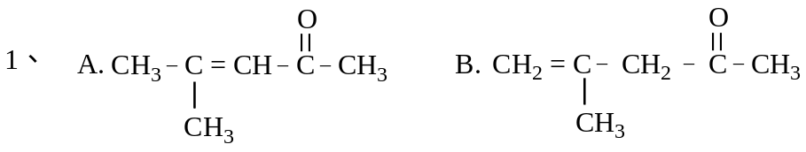
λ_{max}：235 ε_{max：}12000（ ）； ＞220nm无强吸收（ ）
λ_{max}：244 ε_{max：}16000（ ）； λ_{max}：275 ε_{max：}16（ ）。
六、指出下列吸收峰的归属：
1、
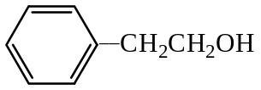
IR：3350cm⁻¹（ ） 3050cm⁻¹（ ）
2900cm⁻¹（ ） 1600cm⁻¹、1500cm⁻¹（ ）
1050cm⁻¹（ ） 750cm⁻¹、700cm⁻¹（ ）
NMR：δ：7.2（5H，单 峰） δ：2.7（2H，三重峰）
δ：3.7（2H，三重峰） δ：3.15（1H，单 峰）
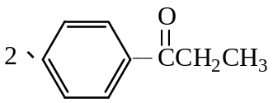
IR：1680cm⁻¹（ ） 3030cm⁻¹（ ）
2900cm⁻¹（ ） 1600cm⁻¹、1500cm⁻¹（ ）
750cm⁻¹、700cm⁻¹（ ）
NMR：δ：7.7（5H，单 峰） δ：1.1（3H，三重峰）
δ：3.0（2H，四重峰）
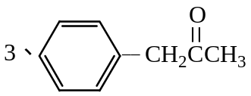
IR：1700cm⁻¹（ ） 3030cm⁻¹（ ）
2900cm⁻¹（ ） 1600cm⁻¹、1500cm⁻¹（ ）
740cm⁻¹、690cm⁻¹（ ） 1380cm⁻¹（ ）
NMR：δ：7.2（5H，单 峰） δ：2.1（3H，单峰）
δ：3.6（2H，单 峰）
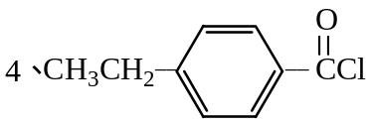
IR：1695cm⁻¹（ ） 1600cm⁻¹、1500cm⁻¹（ ） 830cm⁻¹ （ ）
NMR：δ：7.7（4H，单 峰） δ：1.2（3H，三重峰）
δ：3.0（2H，四重峰）
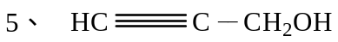
IR：3500cm⁻¹（ ） 3300cm⁻¹（ ） 2200cm⁻¹ （ ） 2920cm⁻¹ （ ）
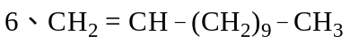
IR：3090cm⁻¹（ ） 1640cm⁻¹（ ） 980、915cm⁻¹ （ ）
2960～2850cm⁻¹ （ ） 1375cm⁻¹ （ ）
1460cm⁻¹ （ ） 715cm⁻¹ （ ）

